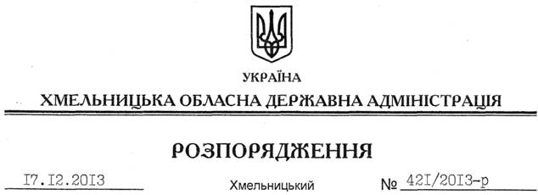

Про визнання таким, що втратило чинність, розпорядження голови обласної державної адміністрації від 16.01.2007 № 12/2007-р

На підставі статті 6 Закону України “Про місцеві державні адміністрації”, Закону України “Про регулювання містобудівної діяльності”:
Визнати таким, що втратило чинність, розпорядження голови обласної державної адміністрації від 16.01.2007 № 12/2007-р “Про створення комісії з контролю за додержанням ліцензіатами ліцензійних умов провадження будівельної діяльності (вишукувальні та проектні роботи для будівництва, зведення несучих та огороджуючих конструкцій, будівництво та монтаж інженерних та транспортних мереж), що здійснюють будівельну діяльність у межах області”.

Голова адміністрації В.Ядуха

